ИНСТИТУТ СИСТЕМ ЭНЕРГЕТИКИ

им. Л.А. МЕЛЕНТЬЕВА СО РАН

(ИСЭМ СО РАН)

АЗЕРБАЙДЖАНСКИЙ НАУЧНО-ИССЛЕДОВАТЕЛЬСКИЙ И ПРОЕКТНО-ИЗЫСКАТЕЛЬСКИЙ ИНСТИТУТ ЭНЕРГЕТИКИ (АзНИиПИИЭ)

МЕЖДУНАРОДНЫЙ НАУЧНЫЙ СЕМИНАР

им. Ю.Н.Руденко

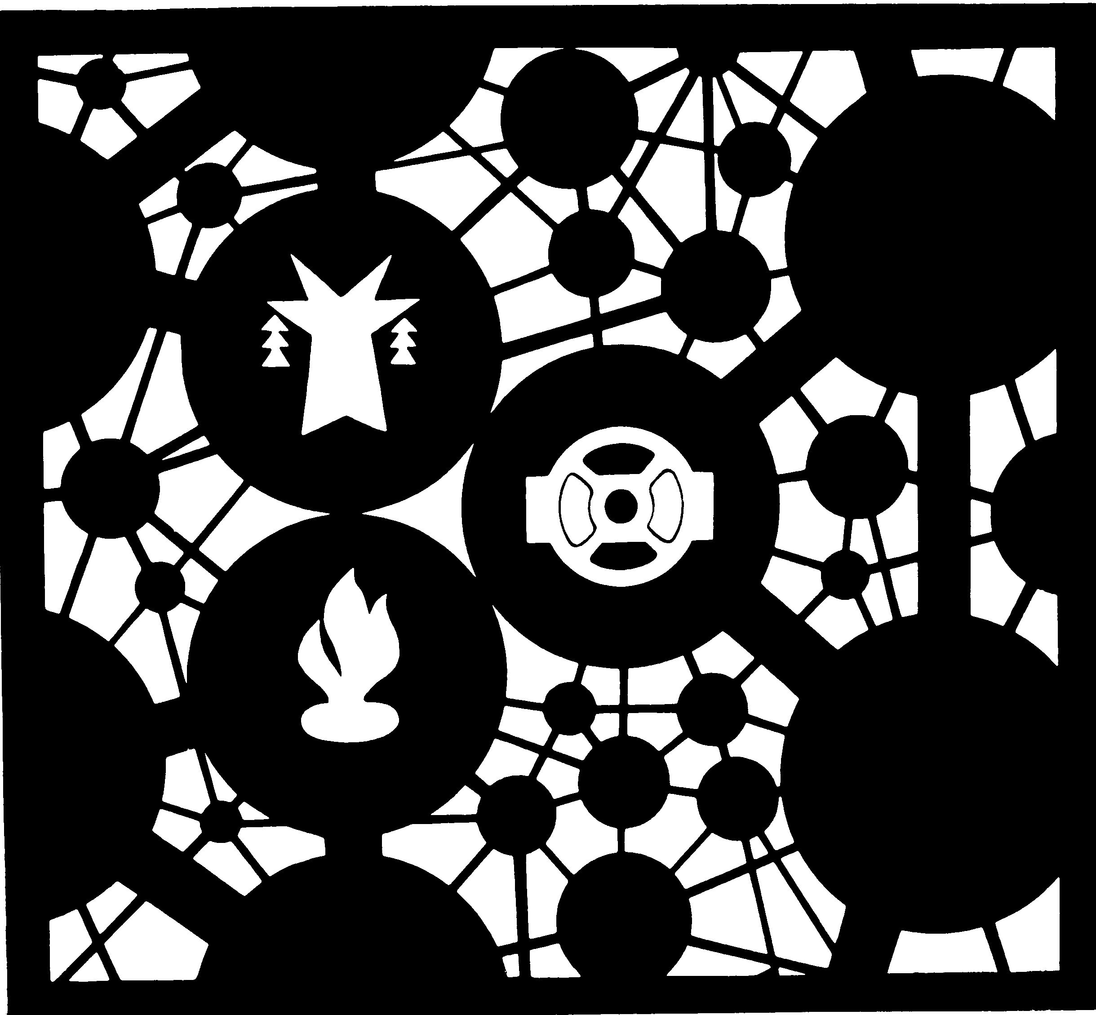

МЕТОДИЧЕСКИЕ ВОПРОСЫ ИССЛЕДОВАНИЯ НАДЕЖНОСТИ БОЛЬШИХ СИСТЕМ ЭНЕРГЕТИКИ

84-е заседание
"Проблемы надежности систем энергетики в рыночных условиях"

г. Баку, Азербайджан

17 –21 сентября 2012 г.
МЕТОДИЧЕСКИЕ ВОПРОСЫ ИССЛЕДОВАНИЯ
НАДЕЖНОСТИ БОЛЬШИХ СИСТЕМ ЭНЕРГЕТИКИ
Международный научный семинар им. Ю.Н.Руденко

664033, Иркутск, ул. Лермонтова, 130; тел.: (3952) 42-47-00:
факс: (3952) 42-44-44; E-mail: voropai@isem.sei.irk.ru

Уважаемыe коллеги!
Институт систем энергетики им. Мелентьева (ИСЭМ) СО РАН и Азербайджанский научно-исследовательский и проектно-изыскательский институт энергетики (АзНИиПИИЭ) приглашают Вас принять участие в очередном 84-м заседании семинара: «Проблемы надежности систем энергетики в рыночных условиях», которое будет проходить 17 – 21 сентября 2012 г поселок Новханы в отеле «Af-Hotel-AquaPark» (21км от Баку на побережье Каспия).
Тематика заседания семинара:
- Либерализация систем энергетики и проблемы их надежности.
- Опыт исследований и обеспечения надежности систем энергетики при различных принципах и формах их организации и функционирования.
- Инновационные направления развития систем энергетики и проблемы их надежности.
- Интеллектуальные системы энергетики и проблемы их надежности.
- Математические модели и методы исследования и обеспечения надежности систем энергетики и их реализация.
- Разработки и применения интеллектуальных автоматизированных информационных систем.

Сопредседатели заседания семинара
Директор ИСЭМ СО РАН,
чл.-корр. РАН Н.И.Воропай
Директор АзНИиПИИЭ,
д.т.н. Н.А.Юсифбейли

Организационный взнос (расходные материалы для подготовки и проведения семинара, оплата средств связи, аренда зала и средств мультимедиа, подготовка сборника, его издание, рассылка сборника) составляет – 4000 рублей (для студентов и аспирантов – 3000 руб.), оплачивается на месте при регистрации.
Докладчики по прибытии должны иметь при себе тексты докладов, оформленные в соответствии с требованиями, в печатном (2 экземпляра) и электронном виде, Объем статьи не должен превышать 10 страниц. Для показа демонстрационных материалов будет предоставлен мультимедийный проектор.
Доклады, представленные на семинаре и прошедшие рецензирование, будут изданы в сборнике трудов семинара.
Время для доклада 15 минут.
Адреса для переписки и телефоны для справок:
В Иркутске: 664033, г. Иркутск, ул. Лермонтова, 130, ИСЭМ СО РАН, Ефимовой Ларисе Михайловне, e-mail: efimova@isem.sei.irk.ru
Тел. 8(3952)42-64-95, 42-47-00, факс 8(3952) 42-44-44
В Баку: Az- 1012, г. Баку, проспект Зардаби 94, АзНИиПИИЭ, Фархадзаде Эльмар Мехтиевич, д.т.н.,проф.,
Тел. раб. +994124312116, моб.+994506264623, факс +994124312116
e-mail:elmeht@rambler.ru
График работы семинара

17.09 | 18.09 | 19.09 | 20.09 | 21.09
Завтрак 8:00 – 9:00
Заезд | Работа семинара 9:00 – 11:00 | г.Сумгаит,  «Сумгаитский ТехноПарк» | Работа семинара 9:00 – 11:00 | Работа семинара 9:00 – 11:00
 | Кофе-брейк 11:00 – 11:15 | г.Сумгаит,  «Сумгаитский ТехноПарк» | Кофе-брейк 11:00 – 11:15 | Кофе-брейк 11:00 – 11:15
 | Работа семинара 11:15 – 13:00 | г.Сумгаит,  «Сумгаитский ТехноПарк» | Работа семинара 11:15 – 13:00 | Работа семинара 11:15 – 13:00
Обед 13:00 - 14:00
 | Работа семинара 14:00 – 16:00
 | Кофе-брейк 16:00 – 16:15
 | Работа семинара 16:15 – 18:00
Ужин 18:00 - 19:00
19:00-23:00  Достопримечательности г. Баку | Работа семинара |  |  | Отъезд

 | ПРОГРАММА СЕМИНАРА
 | Воропай Н.И. (Председатель Оргбюро семинара) | Открытие семинара
 | Юсифбейли Н.А., Гусейнов А.М. (АзНИПИИЭ, г. Баку, Азербайджан) | Стратегия развития Азербайджанской энергосистемы и задачи совершенствования системы управления на основе современных информационных технологий
 | Фархадзаде Э.М. (АзНИПИИЭ, г. Баку, Азербайджан) | Методические основы расчета показателей индивидуальной надежности оборудования энергосистем
 | - Либерализация систем энергетики и проблемы их надежности
 | Дьяков А.Ф., Молодюк В.В. («Научно-технический совет ЕЭС», г. Москва, Россия) | Проблемы и пути повышения надежности ЕЭС России в новых условиях
 | Бык Ф.Л., Васильева М.В., Китушин В.Г. (НГТУ, г. Новосибирск, Россия) | Механизмы обеспечения надёжности электроснабжения
 | Дьяков А.Ф., Исамухамедов Я.Ш. («Научно-технический совет ЕЭС», г. Москва, Россия) | Современное состояние электроэнергетики России и факторы снижения надежности электроснабжения
 | Манов Н.А. (ИСЭиЭПС Коми НЦ УрО РАН, г. Сыктывкар, Россия) | Нормирование балансовой надежности либерализованных электроэнергетических систем
 | Китушин В.Г.(НГТУ, г. Новосибирск, Россия), Петров А.М. (ИАЭС, г. Новосибирск, Россия) | Анализ организационного обеспечения системной надёжности
 | Беловицкий В.А., Скопинцев В.А. (ОАО «Институт «ЭНЕРГОСЕТЬПРОЕКТ», г. Москва, Россия) | Актуальные вопросы промышленной безопасности объектов электроэнергетики
 | Крылов Д.А. (РНЦ Курчатовский институт, г. Москва, Россия), Сидорова Г.П.(ЗабГУ, г. Чита, Россия) | Радиоактивные элементы в угле и в золе ТЭС
 | Папков Б.В., Шарыгин М.В. (НГТУ, г. Нижний Новгород, Россия) | Организация договорных отношений для управления надежностью электроснабжения потребителей
 | Малинов С.Е. (ИСА РАН, г. Москва, Россия) | О частных инвестициях в развитие генерирующих мощностей и неопределенности на рынке мощности
 | Малкин П.А. (ОАО «СевЗапНТЦ», г. Санкт-Петербур, Россия) | Об оценке надежности электрической сети по условию сохранения устойчивости
 | Окороков В.Р., Окороков Р.В. (СПбГПУ, г. Санкт–Петербург, Россия) | Доступность энергии как критерий надежности энергоснабжения ее потребителей
 | Самойленко Н.И., Гавриленко И.А., Сенчук Т.С. (ХНАГХ, г. Харьков, Украина) | Использование критерия функциональной надежности напорных трубопроводных систем энергетики при расследовании экологических катастроф
 | Шевелева Г. И. (ИСЭМ СО РАН, г. Иркутск, Россия) | Корпоративное управление как реализация власти в либерализованной электроэнергетике
 | - Опыт исследований и обеспечения надежности систем энергетики при различных принципах и формах их организации и функционирования
 | Воропай Н.И., Сендеров С.М. (ИСЭМ СО РАН, г. Иркутск, Россия), Бушуев В.В., Саенко В.В. (ГУ ИЭС, г. Москва, Россия) | Об основных положениях Доктрины энергетической безопасности России
 | Баранник В.А. (филиал НИСИ, г. Днепропетровск, Украина) | Надежность, энергетическая безопасность и устойчивое развитие: взаимосвязь и взаимозависимость
 | Гашимов А.М. (НАН Азербайджана, г. Баку, Азербайджан), Хыдыров Ф.Л., Бабаева А.Р. (АзНИиПИИЭ, г. Баку, Азербайджан) | Плотность разряда молнии на территории республики и анализ отключений линий электропередачи по неустановленным причинам
 | Воропай Н.И, Федотова Г.А. (ИСЭМ СО РАН, г. Иркутск, Россия) | Резервирование как составная часть проблемы надежности электроэнергетических систем в рыночной среде
 | Жильцов С.А. (БГТУ, г. Белгород, Россия) | Влияние погодных условий на надежность распределительных сетей 0,4-10 кВ в Белгородской области
 | Колибаба В.И., Филатов А.А. (ИГЭУ, г. Иваново, Россия), Овсяников А.А. (ООО «ТЕХТКАНЬ», г. Кохма, Россия) | Система показателей оценки эффективности деятельности распределительных электросетевых компаний
 | Косматов Э.М., Савосин Г.Ф. (СПбГПУ, г. Санкт–Петербург, Россия) | К оценке экономической эффективности мероприятий по повышению безопасности промышленных объектов
 | Трофимов А.С. (НГТУ, г. Новосибирск, Россия) | Исследование надёжности структурного резервирования устройств релейной защиты электроэнергетических систем
 | Чукреев Ю.Я. (ИСЭиЭПС КНЦ УрО РАН, г. Сыктывкар, Россия) | Сравнительный анализ отечественных и зарубежных вероятностных показателей балансовой надежности электроэнергетических систем
 | Шпилевой В.А., Земенков Ю.Д., Тырылгин И.В. (ТюмГНГУ, г. Тюмень, Россия) | Об оценке надежности и эффективности газотурбинного и электрического приводов насосных и компрессорных станций магистральных трубопроводов нефти и газа
 | Керимов А.М., Надирова Т.Т. (АГНА, г. Баку, Азербайджан) | Статистические данные по заземляющим устройствам
 | Баринов В.М., Мурашев Б.А., Соловьев Н.Н. (ОАО «Ленэнерго», г. Санкт-Петербург, Россия) | Зависимость повреждаемости КЛ 6-10-35 кВ от состояния электрической сети
 | Савельев В.А. (ИЭУ, г. Иваново, Россия), Гришин С.Б., Канулин А.Е. (Инженерно –техническая фирма «системы и технологии» г. Владимир, Россия) | Повышение наблюдаемости электрической сети за счет автоматизированного сбора информации с ее узлов
 | Савельев В.А., Глотова Н.В. (ИЭУ, г. Иваново, Россия) | Оценка экономической эффективности перехода от стратегии планово предупредительного ремонта силовых трансформаторов к стратегии ремонта по техническому состоянию
 | Фокин Ю.А. Мацнев А.В. (МЭИ-ТУ, г. Москва, Россия) | Оценка и анализ доминирующих факторов, влияющих на показатели надежности типовых схем РУ 110-220 кВ
 | Михалевич А.А., Никитин С.Н, Филютич И.С., Ткачев В.А. (Институт энергетики НАН Беларуси, г. Минск, Беларусь) | Влияние диверсификации по странам-поставщикам и видам энергоресурсов на структуру генерирующих мощностей энергосистемы Беларуси
 | - Инновационные направления развития систем энергетики и проблемы их надежности
 | Драчев П.С., Труфанов В.В. (ИСЭМ СО РАН, г. Иркутск, Россия) | Анализ варианта развития единой национальной электрической сети с использованием рыночной модели
 | Короткевич М.А. (БНТУ, г. Минск, Беларусь) | Выбор конструктивного исполнения трансформаторных подстанций городской электрической сети
 | Короткевич М.А., Старжинский А.Л. (БНТУ, г. Минск, Беларусь) | Повышение надежности схемы электрических соединений подстанций при изменении количества силовых трансформаторов
 | Пяткова Н.И., Чельцов М.Б. (ИСЭМ СО РАН, г. Иркутск, Россия) | Возможная роль сланцевого газа в обеспечении устойчивого газоснабжения стран ЕС
 | Рычков М. А., Ковалёв Г. Ф. (ИСЭМ СО РАН, г. Иркутск, Россия) | Ветрогидроэнергетический комплекс как вариант диверсификации возобновляемых источников энергии
 | Абдурахманов А.М. (ОАО «НТЦ ФСК ЕЭС», г. Москва, Россия), Мисриханов М.Ш. (ОАО «ФСК ЕЭС», г. Москва, Россия), Федорова Е.В. (МЭИ, г. Москва, Россия), Шунтов А.В. (ОАО «СПКБРР», г. Москва, Россия) | Опыт эксплуатации комплектных распределительных устройств с элегазовой изоляцией
 | Шедько В.М. (ООО «ОДП», г. Москва, Россия), Сухов С.В. (ОАО «ФСК ЕЭС», МЭС Центра, г. Москва, Россия), Пахомов Ю.Ф., Малышев А.В. (ООО «ТелеСвязь», г. Санкт-Петербург, Россия) | Унифицированная система управления температурным мониторингом и контролем гололедной нагрузки для ОКГТ и ОКФП как инструмент повышения надежности ВЛ
 | Мурашев Б.А. (ОАО «Ленэнерго» г. Санкт-Петербург, Россия) | Концепция корпоративного инновационного центра как катализатора эффективной инновационной деятельности компании
 | - Интеллектуальные системы энергетики и проблемы их надежности
 | Абдурахманов А.М. (ОАО «НТЦ ФСК ЕЭС», г. Москва, Россия), Мисриханов М.Ш. (ОАО «ФСК ЕЭС», г. Москва, Россия), Рябченко В.Н. (МЭС Центра – филиал ОАО «ФСК ЕЭС», г. Москва, Россия) | Вопросы надежности в концепции реализации интеллектуальной сети в ЕНЭС
 | Абдурахманов А.М. (ОАО «НТЦ ФСК ЕЭС», г. Москва, Россия), Рябченко В.Н. (МЭС Центра – филиал ОАО «ФСК ЕЭС», г. Москва, Россия), Шунтов А.В. (ОАО «СПКБРР», г. Москва, Россия), Шмелев А.В. (МЭИ, г. Москва, Россия) | Анализ надежности элементов интеллектуальной электрической сети на основе облачной теории
 | Кучеров Ю.Н., Утц С.А., Федоров Ю.Г. (ОАО «СО ЕЭС», г. Москва, Россия) | Особенности развития и обеспечения надежности интеллектуальных электроэнергетических систем
 | Ефимов Д.Н. (ИСЭМ СО РАН, г. Иркутск, Россия). | Новые принципы и технологии противоаварийного управления электроэнергетическими системами
 | Глазунова А.М., Аксаева Е.С. (ИСЭМ СО РАН, г. Иркутск, Россия) | Мониторинг фактической пропускной способности контролируемых сечений электроэнергетической системы
 | - Математические модели и методы исследования и обеспечения надежности систем энергетики и их реализация
 | Васин В.П. (ООО «Инженерный центр Дальние Электропередачи», г. Москва, Россия), Мисриханов М.Ш. (ОАО «ФСК ЕЭС», г. Москва, Россия), Рябченко В.Н. (МЭС Центра – филиал ОАО «ФСК ЕЭС», г. Москва, Россия), Шунтов А.В. (ОАО «СПКБРР», г. Москва, Россия) | Статистическая динамика объединенных энергетических систем: основные проблемы и решения
 | Мустафаев Р.И., Гасанова Л.Г. (АзНИиПИИЭ, г. Баку, Азербайджан) | Имитационное моделирование режимов работы ветроэлектрической установки, оснащенной синхронным генератором с постоянными магнитами
 | Мисриханов М.Ш. (ОАО «ФСК ЕЭС», г. Москва, Россия), Александров О.И., Бампи Ю.С., Радоман Н.В. (БГТУ, г. Минск, Беларусь) | Оценка балансовой надежности дефицитной энергосистемы
 | Папков Б.В., Бабичев С.А. (НГТУ, г. Нижний Новгород, Россия) | Оценка ущерба от длительного простоя в ремонте электрогазоперекачивающих агрегатов компрессорных станций
 | Баламетов А.Б., Халилов Э.Д. (АзНИиПИИЭ, г. Баку, Азербайджан) | Об оценке влияния распределенной генерации на потери электроэнергии в Азербайджанской электроэнергетической системе
 | Бандурин И.И, Чернова О.А. (ПГУ, г. Псков, Россия), Иванов В.М.(Псковэнерго, г. Псков, Россия) | Математическая модель для сельских электрических сетей 6-35 кВ, позволяющая создать рациональную систему электроснабжения с заданным количеством и продолжительностью перерывов в подаче электрической энергии
 | Войтов О.Н., Попова Е.В., Семенова Л.В. (ИСЭМ СО РАН, г. Иркутск, Россия) | Расчет потокораспределения в ЭС с учетом ограничений на стрелу провеса проводов ВЛ
 | Голуб И.И. (ИСЭМ СО РАН, г. Иркутск, Россия), Болоев Е.В. (АГТА, г. Ангарск, Россия) | Вероятностная оценка структурных свойств ЭЭС
 | Войтов О.Н. (ИСЭМ СО РАН, г. Иркутск, Россия), Крумм Л.А. (ТТУ, АН Эстонии, БАСИЭ, г. Таллинн, Эстония), Куррел Ю.А., Таммоя Х.Э. (ТТУ, г. Таллинн, Эстония) | Первые итоги международного сотрудничества в рамках ICOEUR по применению, развитию и интеграций исследований по методам комплексной оптимизации управления функционированием и оперативным развитием объединения энергосистем (ОЭС) с учетом особенно интеграции последних исследований на Балтийском и Русском уровнях, в частности, при анализе и оптимизации надежности
 | Крупенёв Д. С., Пержабинский С.М. (ИСЭМ СО РАН, г. Иркутск, Россия) | Задача оптимизации балансовой надёжности электроэнергетических систем
 | Гулиев Г.Б. (АзНИиПИИЭ, г. Баку, Азербайджан) | Управление показателями качества электроэнергии на базе интеллектуальных технологий
 | Зоркальцев В. И., Ковалев Г. Ф. , Крупенев Д. С., Лебедева Л. М., Пержабинский С. М. (ИСЭМ СО РАН, г. Иркутск, Россия) | Направления развития вычислительных инструментов анализа надежности электроэнергетических систем
 | Корнеев А.Г. (ИСЭМ СО РАН, г. Иркутск, Россия) | Прогнзирование электропотребления восточных регионов россии в условиях их интенсивного промышленного развития
 | Коровкин Н.В., Фролов О.В. (НТЦ ЕЭС, г. Санкт-Петербург, Россия) | Алгоритмы повышения запаса статической устойчивости режимов ЭЭС мегаполисов и перспективы их применение к задачам восстановления ЭЭС в послеаварийных режимах
 | Курмак В.В. (ОАО «Институт «Энергосетьпроект», г. Москва, Россия) | Определение слабых связей и опасных сечений электроэнергетической системы
 | Юсифбейли Н.А., Насибов В.Х. (АзНИиПИИЭ, г. Баку, Азербайджан) | Модели исследования энергетической безопасности азербайджанской энергосистемы
 | Пяткова Е.В. (ИСЭМ СО РАН, г.Иркутск, Россия) | Использование байесовских сетей доверия для моделирования последствий угроз энергетической безопасности
 | Салимова А А.К. (АзНИиПИИЭ, г. Баку, Азербайджан) | Некоторые аспекты методологического подхода в процессе прогнозирования электропотребления
 | Каковский С.К., Рабинович М.А., Фролов В.И. (ОАО «НТЦ ФСК ЕЭС», г. Москва, Россия) | Вопросы моделирования интеллектуальных электроэнергетических систем с активно-адаптивной сетью
 | Саидов Р.А. (Технологический Университет, г. Гянджа, Азербайджан), Керимов И.Д., Багирзаде М.М. (Азербайджанский Государственный Аграрный Университет, г. Гянджа, Азербайджан) | Методика испытания защитных устройств электродвигателей на надежность
 | Сендеров С.М., Смирнова Е.М. (ИСЭМ СО РАН, г. Иркутск, Россия) | Анализ возможностей компенсации недопоставок газа электрогенерирующим источникам России при ЧС в газовой отрасли
 | Степанова Е.Л. (ИСЭМ СО РАН, г. Иркутск, Россия) | Оптимизация состава основного оборудования ТЭЦ в нормальных и аварийных режимах работы
 | Ставровский Е.Р., Сюртуков А.В. (ОАО «Газпром промгаз», г. Москва, Россия) | Планирование создания системы газоснабжения в рамках ТЭК региона
 | Сулыненков И.Н. (ИГЭУ, г. Иваново, Россия), Назарычев А.Н., Таджибаев А.И. (ПЭИПК, г. Санкт–Петербург, Россия) | Учет действия УРОВ в модели надежности высоковольтных выключателей
 | Таджибаев А.И., Назарычев А.Н. (ПЭИПК, г. Санкт–Петербург, Россия), Андреев Д.А. (ОАО ЗЭП, г. Иваново, Россия) | Оценка вероятности возникновения пожара в электроустановках с учетом технического состояния оборудования
 | Чукреев Ю.Я., Чукреев М.Ю. (ИСЭиЭПС КНЦ УрО РАН, г. Сыктывкар, Россия) | Вероятностная трактовка двойственных оценок линейных моделей в задаче обоснования балансовой надежности территориальных зон и связей ЭЭС
 | Чукреев Ю.Я., Полуботко Д.В (ИСЭиЭПС КНЦ УрО РАН, г. Сыктывкар, Россия) | Применение современных средств параллельных вычислений для анализа балансовой надежности электроэнергетических систем при планировании их развития на базе ПВК «ОРИОН»
 | Макаров А.В. (ИГЭУ, г. Иваново, Россия) | Анализ эффективности функционирования антиферрорезонансных трансформаторов напряжения
 | Сулейманов Я.М. (АзНИиПИИЭ, г. Баку, Азербайджан) | Повышение износостойкости и восстановление элементов конструкции кавитационных форсунок применяемых на ТЭС
 | - Разработки и применения интеллектуальных автоматизированных информационных систем
 | Чукреев Ю.Я., Чукреев М.Ю., Полуботко Д.В (ИСЭиЭПС КНЦ УрО РАН, г. Сыктывкар, Россия), Кучеров Ю.Н., Пилениекс Д.В. (ОАО «СО ЕЭС», г. Москва, Россия) | Информационная автоматизированная система для оценки показателей балансовой надежности перспективных схем развития ЕЭС России
 | Гусаров Е.С., Соболев А.В. (ООО «Система», г. Москва, Россия), Гуринович В.Д., Янченко Ю.А. (ОАО «ВНИИАЭС», г. Москва, Россия), Горбунов Ю.С. (ЗАО «КОНСИСТ-ОС», г. Москва, Россия) | Программный комплекс информационно-аналитической поддержки процессов неразрушающего контроля металла элементов АЭС с применением методов визуализации объектов и процессов контроля
 | Азорин А. Ю., Воропай Н. И. (ИСЭМ СОРАН, г. Иркутск, Россия) | Процесс синхронизации в системах электроснабжения, включающих распределенную генерацию
 | Колосок И.Н., Бучинский Е.А. (ИСЭМ СО РАН, г. Иркутск, Россия) | Алгоритмы линейного ОС для мониторинга объектов ЭЭС по данным PMU
 | Мурадалиев А.З. (АзНИиПИИЭ, г. Баку, Азербайджан), Назирова У.К. (ГРЭС «Шимал», г. Баку, Азербайджан) | Анализ совместных состояний энергобоков мощностью 300 МВт, работающих на газомазутном топливе
 | Рафиева Т.К., Абдуллаева С.А. (АзНИиПИИЭ, г. Баку, Азербайджан) | Автоматизированный контроль технического состояния выключателей распределительных устройств энергосистемы
 | Сафарова Т.Х., Исмаилова С.М. (АзНИиПИИЭ, г. Баку, Азербайджан) | Повышение эффективности эксплуатации и ремонта силовых трансформаторов и автотрансформаторов энергосистемы
 | Фархадзаде Э.М., Фарзалиев Ю.З. (АзНИиПИИЭ, г. Баку, Азербайджан) | Некоторые особенности оценки показателей индивидуальной надежности по многомерным данным
 | Фокин Ю.А., Ванин А.С., Осипов Я.Н., Кулябин Ю.В. (МЭИ-ТУ, г. Москва, Россия) | Цифровая модель аварийных режимов ЭЭС для повышения надежности
 | Щелкалин В. Н., Тевяшев А. Д. (ХНУРЭ, г. Харьков, Украина) | Декомпозиционный метод прогнозирования процессов потребления электроэнергии на основе метода “Гусеница”-SSA и преобразования Гильберта
 | - Диссертации
 | Вуколов В.Ю. (НГТУ, г. Нижний Новгород, Россия)  Рецензенты:  Чукреев Ю.Я., д.т.н.  Короткевич М.А., д.т.н. | Повышение эффективности систем передачи и потребления электрической энергии (на соискание ученой степени к.т.н.)
 | Мурадалиев А.З. (АзНИиПИИЭ, г. Баку, Азербайджан)  Рецензенты:  Воропай Н.И., д.т.н.  Китушин В.Г., д.т.н. | Разработка методов и алгоритмов расчета показателей индивидуальной надежности оборудования и устройств ЭЭС (на соискание ученой степени д.т.н.)
 | Васильев А.П. (ОАО «МРСК Северо–Запада», г. Санкт–Петербург, Россия)  Рецензенты:  Таджибаев А.И., д.т.н.  Косматов Э.М., д.т.н. | Методология управления надёжностью и безопасностью электрических сетей и установок электроэнергетических систем в условиях рыночных отношений (на соискание ученой степени д.т.н.)

Требования к оформлению статьи

Структура статьи:
- Перед текстом указывается индекс УДК (Arial, 14 пт, выравнивание по левому краю);
- Пропустив две строки – название статьи прописными буквами (Arial, 14 пт, полужирный, по центру);
- Пропустив строку – симметрично по центру – фамилия и инициалы авторов, без указания степени и звания (Arial, 14 пт) (у фамилии докладчика сделать сноску – название организации, город, страна, e-mail, (Arial, 12 пт).
- В конце статьи – список используемой литературы.
Страницы не нумеруются.

Форматирование:
- Набирайте текст в режиме отображения непечатаемых знаков (он включается кнопкой «Непечатаемые знаки») – это поможет избежать лишних пробелов между словами и лишних символов абзаца между абзацами.
- Использовать перенос слов (Разметка страницы – Перенос слов – Авто).
- Число и размерность и некоторые другие сочетания знаков, чисел, букв всегда должны быть вместе (это важно при переходе на другую строку), для этого используйте «Неразрывный пробел» (неразрывный пробел вставляется одновременным нажатием на клавиши: “Ctrl”+”Shift”+”пробел”). Пример, 2342 кВт, № 345, рис. 234 и т.д.
- Пользуйтесь стилем Arial, размер шрифта 14 пт. Желательно различать тире («–» CTRL+NumLook+Минус на дополнительной клавиатуре справа) и дефис (минус).
- Диапазон чисел пишется через тире без окружающих пробелов (например, 234–423).
- Размер полей: сверху и снизу 2 см, слева 2,5 см, справа 1 см, абзацный отступ 1 см, межстрочный одинарный.
- Формулы набирайте в редакторе формул MicrosoftEquation или MathType. Размер формул 14 пт, шрифт Arial
$\text{min}\sum_{m=1}^{M}{f_{m}y_{m}}$
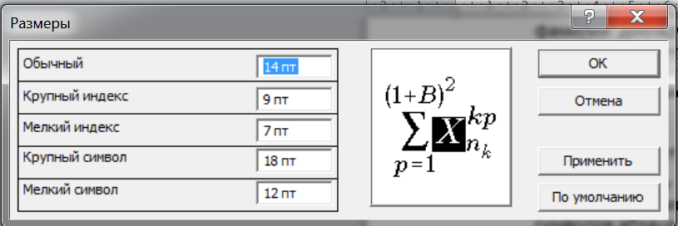

- Обозначения переменных, индексов и.т.д. – во избежание одинакового начертания букв русского и латинского алфавитов (например, латинские Oo, Hh, Ttи соответствующие русские Оо, Нн, Тти.т.д.)принять правило: латинские писать наклонно (курсив – Oo, Hh, Tt), русские прямые – Оо, Нн, Тт.
- Рисунки (только черно-белые) выполняйте в любом графическом редакторе, в текст вставляются как часть текста («формат объекта» – «положение» – «в тексте»). Обратите внимание на оттенки (близкие оттенки чёрного или белого цвета заменять узорной заливкой).
- Рисунки и таблицы должны быть пронумерованными, с тематическими названиями и размещены в тексте вблизи ссылок (12 пт, шрифт Arial).
- Таблицы не должны быть громоздкими, сокращения слов не допускаются (за исключением единиц измерения).
- Сокращения в тексте (кроме общеупотребительных и допустимых в печати) должны быть расшифрованы.
- Чтобы в конце страницы не было большого пустого пространства используйте разрешение «висячих» строк (Абзац – Положение на странице-убрать галочку у «запрет висячих строк)
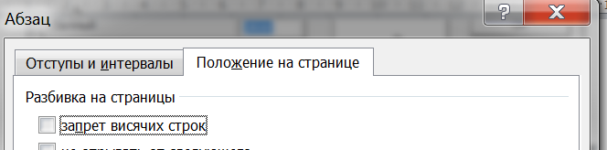

Пример основных частей статьи:
УДК 620.9:658.26

ИССЛЕДОВАНИЕ ВЗАИМОСВЯЗАННОГО И ВЗАИМОЗАВИСИМОГО
ЭНЕРГОПОТРЕБЛЕНИЯ В КОММУНАЛЬНОМ И БЫТОВОМ СЕКТОРАХ МЕТОДАМИ МАТЕМАТИЧЕСКОГО МОДЕЛИРОВАНИЯ

Вороновский Г.К., Коваленко М.В., Махотило К.В., Постульга Ю.В., Сергеев С.А.

Введение
В условиях перманентного роста мировых цен на нефть и природный газ актуальность задачи повышения точности прогнозов…
Отдельный повод для серьезной озабоченности представляет собой негативное влияние бытового газового дотопа на чистоту воздуха в жилищах. Так, по данным, приведенным в [1], за четыре часа работы кухонной газовой плиты советского производства в кухонном помещении выделяется более 25 г моноокиси углерода, 8 г окислов азота…..
На рис. 1 стрелками показаны причинно-следственные связи между среднесуточной наружной температурой …

а) б)
Рис. 1. Причинно-следственные связи, описывающие ВСВЗЭП в коммунальном и бытовом секторах.

- Архив энергопотребления как исходная точка в синтезе моделей ВСВЗЭП
Анализ методов прогнозирования потребления электроэнергии и природного газа, разработанных как в Украине, так и за рубежом, свидетельствует, что прогнозирование энергопотребления…

- Модели эталонного потребления ТЭР в быту
В основу эталонной модели суточного потребления ПВГ в быту мы положили общепризнанные результаты исследования недельной и сезонной неравномерности газопотребления, приведенные в [9]:
, … (1)

- Синтез моделей взаимозависимого потребления ТЭР
Наибольший интерес для нас представляют полносвязные модели энергопотребления, увязывающие…

- Прогнозирование избыточной составляющей в бытовом газопотреблении
По результатам, приведенными в таблице 1, модель (29) не стала лучшей, а приблизительно осталась на том же уровне, что и предыдущая модель.

Заключение
Учет взаимозависимого характера энергопотребления в БС при решении задач прогнозирования потребления…

Таблица 1. Статистические характеристики прогностических моделей взаимозависимого потребления газа и тепла в бытовом секторе
Модель | Размерность пространства | Функционал качества, Е | Тренировочная выборка |  |  | Тестовая выборка
Модель | Размерность пространства | Функционал качества, Е | М,  усл. ед. | σ,  усл. ед | ρ, % | М,  усл. ед | σ,  усл. ед | ρ, %
(26) | 100 | 0,048 | –0,001 | 0,048 | 42,4 | 0,076 | 0,067 | 21,5

Литература

1. Андрюшин А.В., Шныров Е.Ю. Управление ремонтным обслуживанием энергетического оборудования в новых условиях // Методические вопросы исследования надежности больших систем энергетики. − Иркутск: ИСЭМСОРАН, 2005. −Вып. 54, Кн. 2. −С. 145–156.
2. Fedotova G.A., Voropai N.I. Optimisation of Reliability of Power Supply to Consumer // e-journal ”Reliability: Theory & Applications”. −2007. − Vol. 2, № 2. −Р. 57–68. − Available: http://www.gnedenko-forum.org/Journal/index.htm

Национальный технический университет «ХПИ», Харьков, Украина, sergeev@online.kharkiv.com

